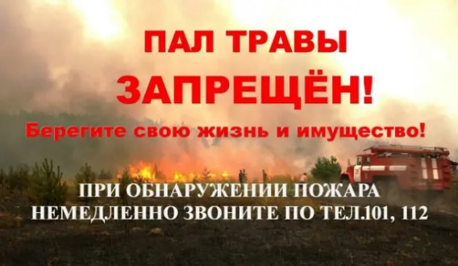
Ежегодно выжиг сухой травы весной становится причиной серьезных пожаров в сельских населенных пунктах, садоводствах, а также в лесах. Задымление в районах дорог осложняет дорожно-транспортному обстановку.
С наступлением весны число пожаров в Тбилисском районе, как правило, увеличивается.
Причиной тому становится разведение костров. В весенние дни жители района, производя уборку приусадебных участков, зачастую сжигают мусор вблизи от жилых строений. Бывает, и школьники развлекаются тем, что жгут костры на косогорах, в оврагах, на территориях, прилегающих к предприятиям, в лесополосах. А взрослые не всегда запрещают им это. Хотя такое равнодушие дорого обходиться нам. Сжигать мусор вблизи строений категорически запрещено! К сожалению, такое повторяется ежегодно в разных сельских поселениях Тбилисского района. И несмотря на множество профилактических мероприятий, проводимых работниками пожарного надзора. В связи с этим хочется еще раз обратиться к каждому: будьте осторожны с огнём! Последствия беспечности слишком велики. В случае возникновения пожара надо немедленно сообщить в пожарную часть станицы Тбилисской по телефону «01», «8-861-58-2-49-01». Единая дежурно-диспетчерская служба Администрации муниципального образования Тбилисский район «112». Осторожно: сухая трава! Весной прошлогодняя трава быстро высыхает на солнце и легко загорается от любой искры. Травяные палы быстро распространяются, особенно в ветреные дни. Горение травы, сухостоя – процесс неуправляемый. Остановить хорошо разгоревшийся пожар бывает очень непросто. Нередко от травяных пожаров сгорают дома или даже целые дачные поселки и деревни. Вместе с тем за такие беспечные действия действующим законодательством предусмотрено наказание. В очередной раз напоминаем руководителям организаций различных форм собственности и гражданам, что в соответствии с действующим законодательством нарушение требований пожарной безопасности влечет предупреждение или наложение административного штрафа: на граждан – в размере до 4 000 рублей; на должностных лиц – до 30 000 рублей; на лиц, осуществляющих предпринимательскую деятельность без образования юридического лица, до 40 000 рублей; на юридических лиц – до 400 000 рублей. Уважаемые жители и гости Тбилисского района, чтобы в Ваш дом не пришла беда, соблюдайте элементарные правила пожарной безопасности в весенне-летний пожароопасный период: 1. Не выжигайте траву и стерню на полях. 2. Не сжигайте сухую траву вблизи кустов, деревьев, деревянных построек. 3. Не производите бесконтрольное сжигание мусора и разведение костров. 4. Не разрешайте детям баловаться со спичками, не позволяйте им сжигать траву, тополиный пух. 5. Во избежание перехода огня с одного строения на другое, очистите от мусора и сухой травы прилегающую территорию и территорию домовладений 6. Не бросайте горящие спички и окурки. 7. Не оставляйте на освещенном солнцем месте бутылки или осколки стекла. Если вы обнаружили начинающийся пожар, например, небольшой травяной пал, постарайтесь затушить его самостоятельно. Иногда достаточно просто затоптать пламя (правда, надо подождать и убедиться, что трава действительно не тлеет, иначе огонь может появиться вновь). Если пожар достаточно сильный, и вы не можете потушить его своими силами, постарайтесь как можно быстрее оповестить о нем тех, кто должен этим заниматься. Позвоните в пожарную охрану (телефон (8 861 58) 24901 и 101, 01) и сообщите об обнаруженном очаге возгорания и как туда добраться.

Главный государственный инспектор Тбилисского района подполковник внутренней службы Е.С. Тараненко

